【令和８年度】
《各種検診についての注意事項》
乳がん検診

乳がん・子宮頸がん検診 無料クーポン券について
  集団検診（申し込みはみらい健康課まで） | 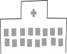  個別：医療機関での受診(要予約)  ※70歳以上の方も自己負担金が必要です※
【マンモグラフィ検査】40歳以上の方はマンモグラフィ検査です。  ただし、ペースメーカー、シリコン、シャントカテーテルなどの人工物が入っている方はお控えください。  ※妊娠中の方は不可。 授乳中の方は断乳後半年くらいからは検診可能ですが、乳腺の状態には個人差がありますので、「判定不能」や「要経過観察」になる可能性が高くなります。（ホルモンの関係で乳腺が腫脹されているため等）ご了承のうえ受診してください。  【エコー検査】40歳未満の方は乳腺が発達していて密度が濃いため、撮影しても判断できない場合がありますので、エコー検査をご利用ください。また、4０歳以上でペースメーカー、シリコン、シャントカテ－テルなどの人工物が入っている方も利用いただけます。  ◆男性でもまれに乳がんになる場合があります。気になる方は、医療機関（外科）の受診をおすすめします。 | 【対象】40歳以上 【自己負担】2,500円  ※マンモグラフィ検査※  ◆紀南病院(４月～) ：℡05979-2-1333  (紀南病院内「健診センター」へ予約してください。)

♥ 対象者には5月初旬に個別通知します ♥

下記の生年月日の方に、町が行うがん検診(集団検診・個別検診)の、無料クーポン券を交付いたします。各無料クーポン券の配布は、生涯1回ずつです。
これを機会にぜひご利用ください！

★ 対 象 者 ※年齢については令和８.4.1現在で記載

乳がんクーポン券対象者【女性】 |  |  | 子宮頸がんクーポン券対象者【女性】
40歳 | 昭和６０.４.２ ～  昭和６１.４.１生 |  | ２0歳 | 平成１７.４.２ ～  平成１８.４.１生

※〔使用期限〕令和８年５月１日 ～ 令和９年３月３１日まで。
※乳がん検診の無料クーポン券は、マンモグラフィ検査です。（エコー検査は対象外）
※使用期限の直前では混み合う場合がありますので、早い時期に受診しましょう。

子宮頸がん検診

集団検診（申し込みはみらい健康課まで） | 個別：医療機関での受診(要予約)  ※70歳以上の方も自己負担金が必要です※
◆検査後、少量のにじむような出血がみられることがありますが、ほとんどの場合自然に止血します。  ◆生理中の方は、細胞の採取が困難なため受診はお控えください。  ◆最近6カ月以内に次のような症状がある方は医療機関をご受診ください。  ※不正性器出血(定期の生理以外の出血や閉経後出血)  ※月経異常(過多月経や不規則月経等)のある方  ※褐色のおりもののある方  ◆性交渉の経験のない方は、子宮頸がん発生の大きな原因となるＨＰＶの感染機会がありませんので、子宮頸がん検診の必要性は低いです。  症状等があり受診を希望される方は、右記の医療機関へその旨相談した上、受診することをお勧めします。 | 【対象】20歳以上 【自己負担】2,000円  ◆大石産婦人科(４月～) ：℡0597-89-1717  ◆矢島医院(5月～) ：℡0735-22-2337  ◆いずみウィメンズクリニック (5月～)  ：℡0735-21-0311  ◆新宮市立医療センター(5月～)：℡0735-31-3333  （クーポン対象者のみ受診可能）

肺がん・結核検診
◆胃がん検診でバリウムを飲んだ後に、胸部Ⅹ線（肺がん・結核）検診を受けることは出来ません。別日に受けるようにしてください。
◆妊娠中または妊娠の可能性のある方は、受診を控えてください。
◆喀痰検査は国立がん研究センターの推奨度が低いため今年度から実施いたしません。
（注）6か月以内で、痰に血が混じったことがある方は、集団検診ではなく医療機関を
受診してください。

◆採取した便は提出日まで冷蔵庫等で保管してください。

◆便秘などで２本目が６日目を過ぎてしまう方は、その旨を伝えて１本ずつ提出してもかまいません。

（できるだけ、2日分提出してください）
※便秘薬を服用しても検査は可能です。

◆痔から出血のある方、症状のある方は
早めに医療機関を受診して下さい。

前立腺がん検診
かんたん！採血のみです。
◆検査方法は、問診と血液検査(約2cc採血)です。

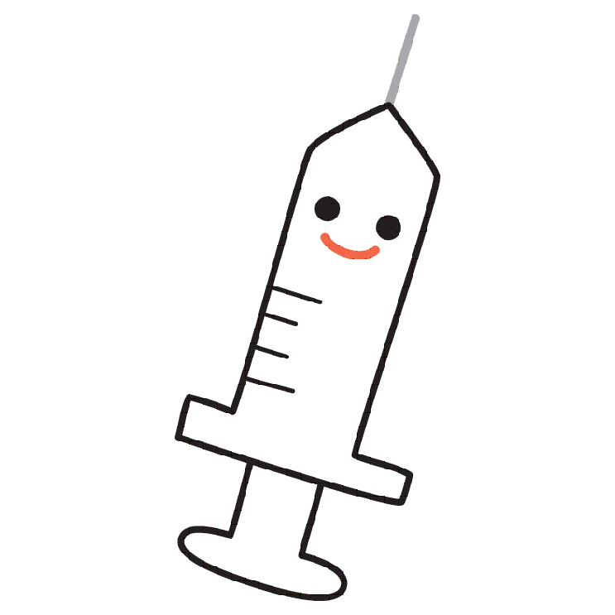
◆採血行為などで気分が悪くなったことがある方や、
出血の止まりにくい方は事前に申し出てください。
また、採血後1時間は重いものを
持たないよう注意してください。

胃がん検診

◆－注意点－
※前夜9時以降何も食べないでください。お茶・水に限り飲用可能です。
※検診当日の朝は、お茶・水（100ml以内）薬以外は飲まないでください。
※肺がん検診と同時に受診される方は、肺がん検診を先に受けて下さい。
(バリウムを飲むと、その日は肺がん検診が受けられません。)

◆下記の方は医療機関の受診をおすすめします。
※ペースメーカー､シャントカテーテルなどの人工物が入っている方はかかり
つけ医にご相談ください。
※胃の病気のある方や過去に胃の手術を受けた方。脳梗塞の既往歴がある方。
※誤嚥した事がある方。（食物が咽頭および気管に入りこむこと）
※体が不自由で体位変換ができない方。

大腸がん検診
２日分の便を提出します。

